VENDIM

Nr. 572, datë 3.9.2014

PËR DHËNIEN NË PËRDORIM TË PËRKOHSHËM, NGA MINISTRIA E MBROJTJES TË OBJEKTIT NR. 42, ME EMËRTIM “INSTITUTI I STUDIMEVE DHE PROJEKTIMEVE TË MBROJTJES”, PËR SHKOLLËN SHQIPTARE TË ADMINISTRATËS PUBLIKE, DHE SHFUQIZIMIN E VENDIMIT NR. 786, DATË 14.11.2012, TË KËSHILLIT TË MINISTRAVE
(Ndryshuar me VKM nr. 142, datë 20.3.2019)
(I përditësuar)
Në mbështetje të nenit 100 të Kushtetutës dhe të neneve 8, pika 3, 10 e 12, të ligjit nr. 8743, datë 22.2.2001, “Për pronat e paluajtshme të shtetit”, të ndryshuar, me propozimin e ministrit të Punëve të Brendshme, Këshilli i Ministrave

VENDOSI:

1. Dhënien në përdorim të përkohshëm, për një periudhë 40-vjeçare, të objektit nr. 42, me emërtim “Instituti i Studimeve dhe Projektimeve të Mbrojtjes”, nga Ministria e Mbrojtjes te Shkolla Shqiptare e Administratës Publike”, të truallit funksional dhe objektit me sipërfaqe të përgjithshme 1077.28 (një mijë e shtatëdhjetë e shtatë pikë njëzet e tetë) m², sipas planvendosjes që i bashkëlidhet këtij vendimi dhe është pjesë përbërëse e tij, për ta përdorur për nevojat e administratës së këtij institucioni..
2. Shkollës Shqiptare të Administratës Publike i ndalohet ta ndryshojë destinacionin e pronës, të përcaktuar në pikën 1, të këtij vendimi, ta tjetërsojë ose t’ua japë në përdorim të tretëve. Në rast përfundimi të veprimtarisë së Shkollës Shqiptare të Administratës Publike, para afatit të përcaktuar në këtë vendim, objekti dhe trualli funksional t’i kthehen Ministrisë së Mbrojtjes.
3. Objekti nr. 36, me emërtim “Ish-Kolegji Turk”, dhe trualli funksional, pjesë e pronës nr. 12, me emërtim “Komanda e Doktrinës dhe Stërvitjes”, Tiranë, me sipërfaqe të përgjithshme 7 594 (shtatë mijë e pesëqind e nëntëdhjetë e katër) m², t’i kthehen në përdorim Ministrisë së Mbrojtjes.
4. Vendimi nr. 786, datë 14.11.2012, i Këshillit të Ministrave, “Për dhënien në përdorim të përkohshëm, nga Ministria e Mbrojtjes Ministrisë së Brendshme, të mjediseve të objektit nr. 36, me emërtim “Ish-Kolegji Turk”, dhe të truallit funksional, pjesë e pronës nr. 12, me emërtim “Komanda e Doktrinës dhe Stërvitjes”, Tiranë, me sipërfaqen e përgjithshme 7 594 (shtatë mijë e pesëqind e nëntëdhjetë e katër) m², për Shkollën Shqiptare të Administratës Publike”, shfuqizohet.
5. Ngarkohen ministri i Punëve të Brendshme, ministri i Mbrojtjes dhe kryeregjistruesi i Pasurive të Paluajtshme të Republikës së Shqipërisë të ndjekin procedurat e nevojshme për zbatimin e këtij vendimi.
Ky vendim hyn në fuqi pas botimit në Fletoren Zyrtare.

KRYEMINISTRI
Edi Rama

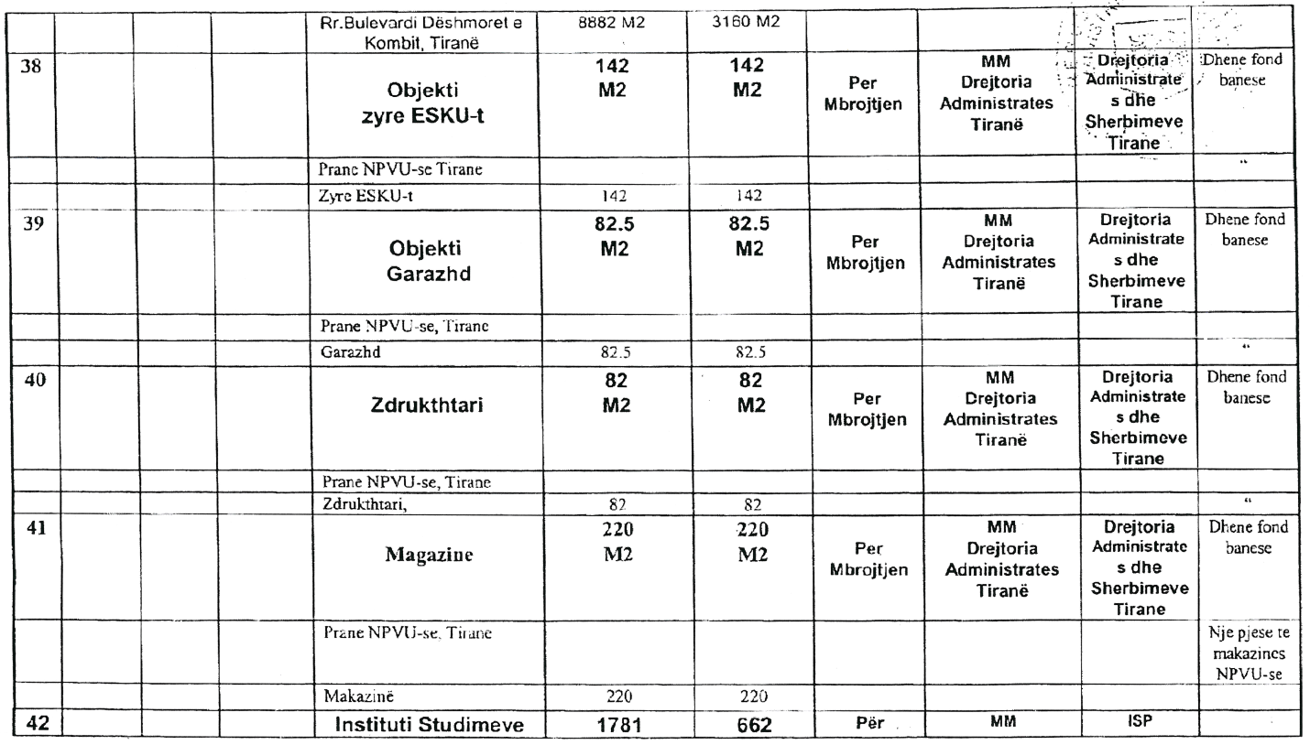
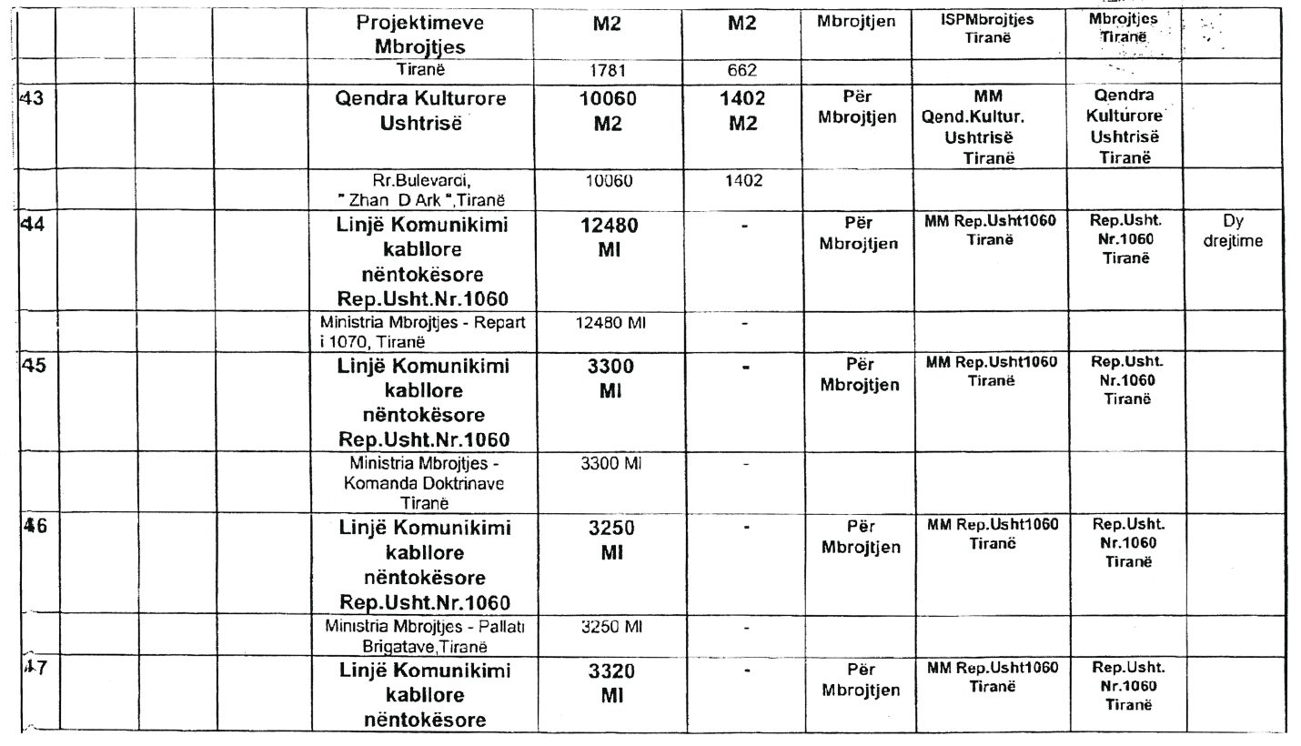

(Shtuar me VKM nr. 142, datë 20.3.2019)
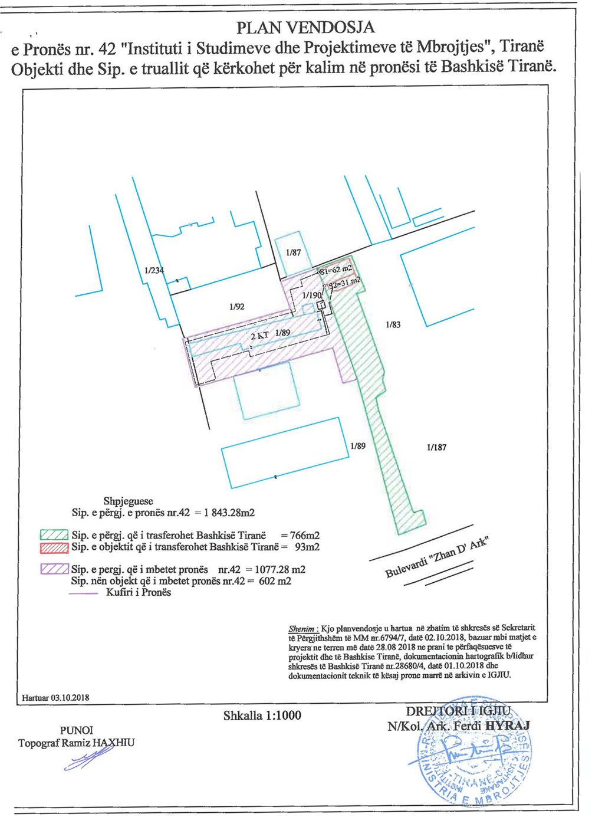

Vendimi nr. 12, datë 9.1.2025 botuar në F.Z nr. 3 datë 9.1.2025 në pikën 10 të tij shprehet: “Pika 5 e vendimit nr. 142, datë 20.3.2019, të Këshillit të Ministrave, “Për kalimin në pronësi, nga Ministria e Mbrojtjes tek Bashkia Tiranë, të një sipërfaqeje trualli funksional dhe objekti, brenda territorit të pronës nr. 42, me emërtim “Instituti i Studimeve dhe Projektimeve të Mbrojtjes”, me vendndodhje bulevardi “Zhanë D’Ark”, Tiranë, disa ndryshime në vendimin nr. 572, datë 3.9.2014, të Këshillit të Ministrave, “Për dhënien në përdorim të përkohshëm, nga Ministria e Mbrojtjes Ministrisë së Punëve të Brendshme, të objektit nr. 42, me emërtim “Instituti i Studimeve dhe Projektimeve të Mbrojtjes”, për Shkollën Shqiptare të Administratës Publike, dhe shfuqizimin e vendimit nr. 786, datë 14.11.2012, të Këshillit të Ministrave”, dhe në vendimin nr. 515, datë 18.7.2003, të Këshillit të Ministrave, “Për miratimin e listës së inventarit të pronave të paluajtshme shtetërore, të cilat i kalojnë në përgjegjësi administrimi Ministrisë së Mbrojtjes”, të ndryshuar, dhe vendimi nr. 572, datë 3.9.2014, i Këshillit të Ministrave, “Për dhënien në përdorim të përkohshëm, nga Ministria e Mbrojtjes Ministrisë së Punëve të Brendshme, të objektit nr. 42, me emërtim “Instituti i Studimeve dhe Projektimeve të Mbrojtjes”, për Shkollën Shqiptare të Administratës Publike”, shfuqizohen me hyrjen në fuqi të këtij vendimi.”

